Schraubabstandsschelle AM 12 AM 12 SCHRAUBABSTANDSSCHELLE METALL

fischerwerke

Eigenschaften

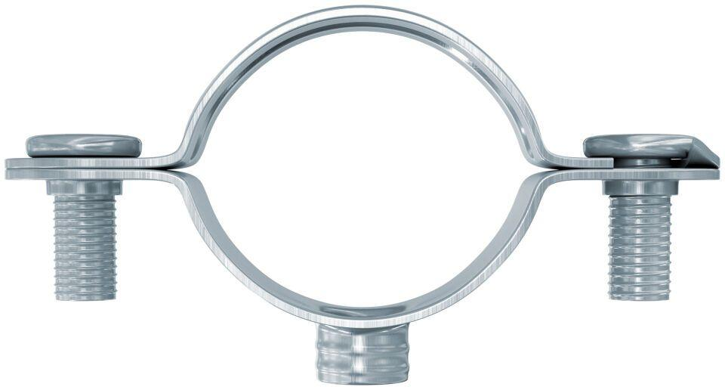

GTIN:

4006209601877

HAN:

060187

Farbton

silber

Produkt

Schelle

Werkstoff

Stahl